将来に向けて 大切な ３つのキーワード
＜大刀洗町の将来像＞

Ａ班
① 生涯現役でイキイキと暮らせる町「生きがい健幸(康)」
② 町民が大刀洗町のいいところを自慢したくなる町 「誇り」
③ 世代を越え 地縁を越えて 人と人がつながれる町 「つながり」

Ｂ班
① いつまでも元気に住んで暮らせる健康の町
② 女性が輝ける町 ～ＴＨＥ☆大刀洗美人～
③ 地元住民と移住者がつながりを持てる町

Ｃ班
① 「交流」の町（地域の助け合い、若者と高齢者、町内と町外が交流）
② 「環境」の町（Ｕターン組が戻りたくなる町、ホッとする町、町が好き）
③ 「情報」の町（隣近所人と人をつなぐための情報、各校区の取組の共有）

Ｄ班
① 若者も高齢者も一緒に交流する町
② 地域や行政に関心を持ってもらえる町（積極的な住民参加）
③ 最先端の情報を共に学び共有できる町（親も子も学びの充実）

Ａ～Ｄ班の３つのキーワードを大きく５つのテーマに分類

健康でいきいき
つながりの場
女性が輝く
誇れる町
守りたい風景

つながりの場をつくるには？
つながりの場

【自分たちができること】
● 地域行事に自分が参加する。（ミニデイ、ボランティア）
● 周りにも参加を促がすように声かけする。
● つながりを生み出すようなイベントを自分が企画する。

【行政に求める支援】
■ 学校行事を通じて地域の人をもっと巻き込んで欲しい。
⇒ 子どもの行事を通じて初めて地域と交流する人も多いと思う。
子どもがいなくても、地域の方々が参加してくれたらもっとよい。

■ どの年代にも伝わるように情報発信をして欲しい。（世代をつなぐ情報）
⇒ 広報は、行政の情報だけではなくて、住んでいる人の思いを載せる。
お年寄りにも住んでいる若い人の思いを届けるため広報で発信し共有。
未来会議のようなフォーラムも情報共有の場の一つであり重要だ。

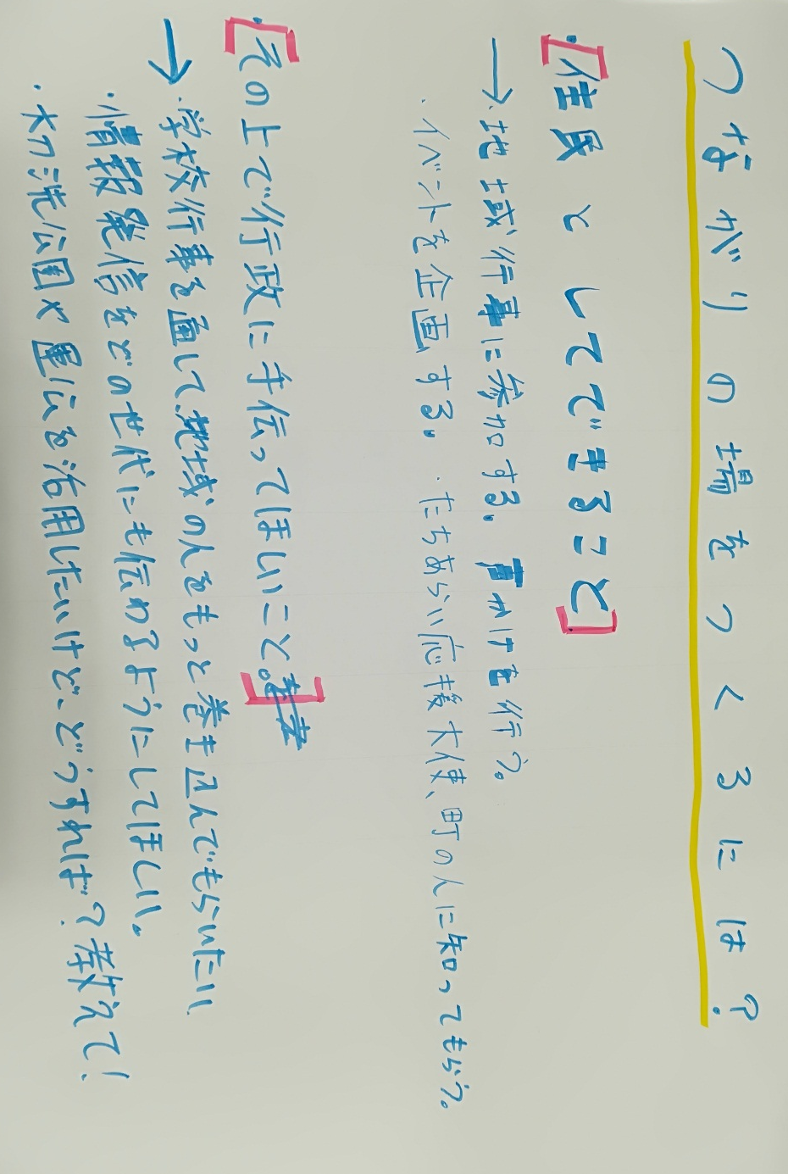
■ 大刀洗公園や運動公園、公民館を積極的に利用する啓発をして欲しい。
⇒ そもそも、公共施設をどのようにしたら使用してよいのか？
どこが使用できるのかが不透明。もっと教えて欲しい。

健康でいきいき
いつまでも健康でいきいき暮らせるには？

【自分たちができること】
● まずは自分自身の健康を維持する。
● 仲間に入る。仲間をつくる。
（運動だけが健康じゃない。「身体の健康」と「心の健康」）

【行政に求める支援】
■ 少しの経済（＝生きがい）を生み出す方法を一緒に考えて欲しい。
⇒ いきいき暮らすにはちょっとしたお金もいる。
稼ぐことで好きな趣味もできる。生きがいの継続。

■ 健康づくりの手法に多様性を持たせてほしい。
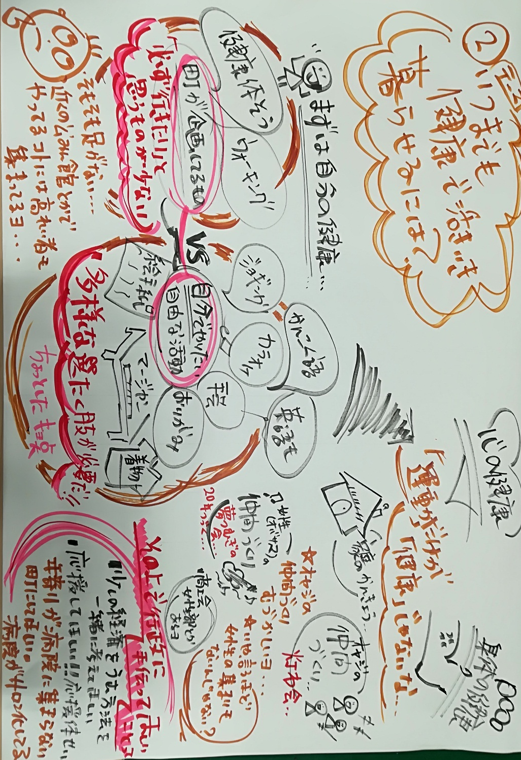
⇒ ジョギング、折り紙、手芸、英語、カラオケ、マージャン など。

■ ちょっとした拠点を作ってほしい。
⇒ 病院は、高齢者の集いの場ではない。もっと公民館とか身近に。

女性が輝く
女性が輝けるまちにするには？

【自分たちができること】
● 女性がたちあがり中心となるイベントを開催する。
（モノづくりショップのイベント、自然とたわむれるイベント）

【行政に求める支援】
■ さまざまな子育て支援制度を周知して欲しい。
⇒ 産後ケア事業、保育料減免制度があるが、情報が埋もれている。
（埋もれた情報を外にだす。必要な人に届ける工夫。）
女性も働きやすいように、保育環境の整備。

■ 女性の声を出せる場所・機会を創出する。
⇒ 女性側の意見を地域に周知する。
女性同士の集いの場を設けて欲しい。

■ 様々な役員に女性がなる仕組みをつくる。
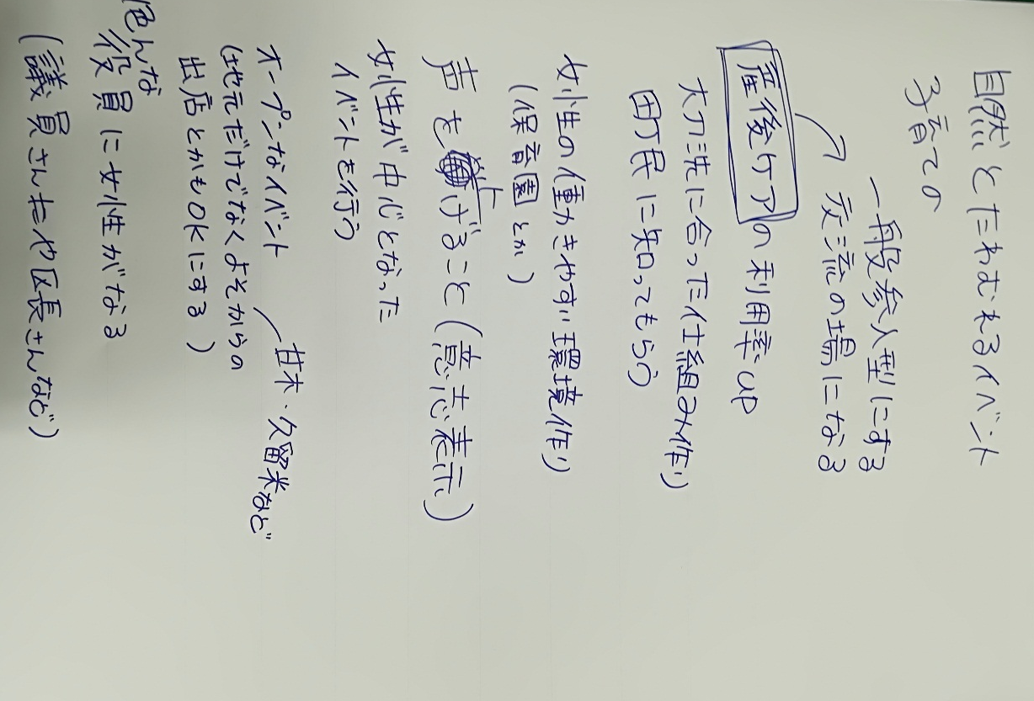
⇒ 議員や区長など、
積極的に女性を登用するように
働きかける。

町に「誇り」を持つには？
誇れる町

【自分たちができること】
● 自分たちの町の誇りを知る。
（歴史を学ぶ、生活の豊かさを再認識する。知ったふりになっている？）
● 自分が大刀洗町民であることに意識を持ち、周囲に「誇り」を伝える。
● 自分が、新しく入ってきた大刀洗町民に積極的に声かけし、
関心の入り口をつくる。関心の入り口になる。

【行政に求める支援】
■ 本当の大刀洗町の「誇り」を知りたい。探したい。
⇒ 大刀洗町の良さって「人が温かい」「自然が豊か」という単純なもの
ではない。本当に誇れるものってなんだろう？説明できない。
自分たちが胸を張って誇れるように、もっと町のことを知りたい。

■ みんなで「誇り」を共有したい。
⇒ 町の誇りを町民みんなが口に
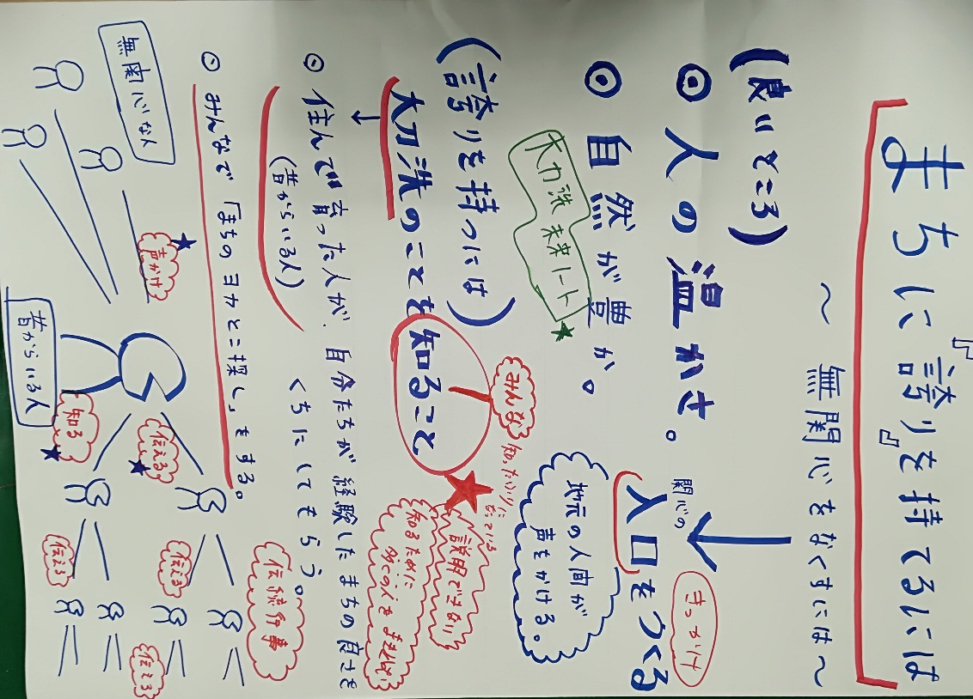
するようになったらよい。
そのためには、多くの町民を
巻き込んでいく必要がある。
語りの場をもっと増やして、
多くの人と共有していきたい。

風景を守りながら町に戻りたい人をつくるには？
守りたい風景

【自分たちができること】
● 農村風景を守るために ⇒ 町内で生産された農作物を購入する。
● 好きな風景を守るために⇒ 自分が守りたいものを口に出して、
好きな場所に知人を連れて行く共感を得る。
● 戻りたい人を作るために⇒ 大刀洗町が良くなっていることを、
積極的に口にだす。口コミで広める。
（町が良くなっていることを実感できれば人は戻ってくる）

【行政に求める支援】
■ 守りたい風景を町民で共有する場をつくりだす。
⇒ 町民で同意を得る場をつくる。
「残したい風景」の写真集をつくること一つのステップとなる。

■ 戻る人を増やすため、町が良くなっていることをＰＲ、情報発信する。
⇒ インターネットを通じた情報発信の強化。
ＨＰだけではなくＳＮＳ等の様々なツールで情報発信していく。
